深层排水调蓄管道系统建设技术
国际咨询培训讲座回执
单位名称 |  |  |  |  |  | 传 真
地 址 |  |  |  |  |  | 邮 编
参会人员1 |  |  | 部 门/职务 |  |  | 邮 箱
 |  |  |  |  |  | 手 机
参会人员2 |  |  | 部 门/职务 |  |  | 电 话
 |  |  |  |  |  | 手 机
参会人员3 |  |  | 部 门/职务 |  |  | 电 话
 |  |  |  |  |  | 手 机
参与标准及回报条件 (请在以下“□”内打“√”确认)
□参加培训讲座 |  | 600元/人  （网络报名有优惠） |  | 1.可获得深层排水调蓄管道系统建设技术国际咨询培训讲座1个参会代表名额;  2.可获得大会会刊及其他会议资料，培训结束后颁发由国际隧道协会与上海市土木工程学会联合签发（盖章）的结业证书。
□参加学术报告会 |  |  |  | 1.可获得刘建航院士奖励专项基金学术报告会1个参会代表名额;  2.可获得大会会刊及其他会议资料。
参会人数合计： |  | 人
发票信息：

注：请务必于11月15日之前将本回执Email或传真至组委会。
如参会人数较多，可另附表格。

附件：
会场信息：上海市宛平南路1099号，近龙华中路，可乘坐地铁7号、12号线及多路公交车抵达。

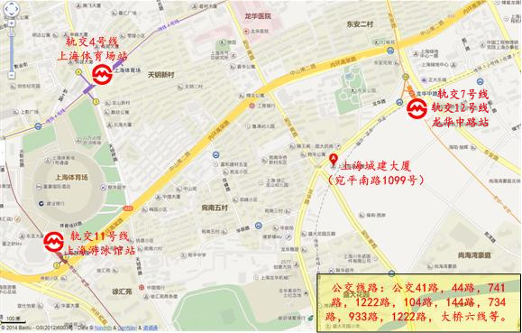

上海科技发展基金会刘建航院士奖励专项基金学术报告会
上海科技发展基金会刘建航院士奖励专项基金创设于2008年，由中国工程院院士刘建航个人出资与上海申通地铁集团有限公司、上海市隧道工程轨道交通设计研究院和隧道股份上海隧道工程有限公司发起。专项基金的宗旨是奖励在隧道和轨道交通、地下工程领域的建设、科研、设计、施工、监理、运营管理中做出重大贡献的中青年技术人员，资助青年技术人员攻关，跟踪国际先进技术，不断提高科技创新能力和技术水平。
时间：2017年11月26日下午2:00－5:00
地点：宛平南路1099号城建大厦1楼会议室
议程：一、纪念活动
二、学术报告会
1、泰国运河项目——Harald Wagner
2、欧洲Cross Rail 项目——Martin Knights

